Брест – Ружаны – Коссово
24-25 мая 2-3 августа 16-17 августа

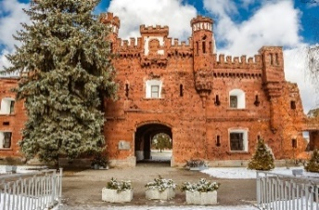
Программа тура:

1 день:

6.00 - отправление группы;
11.00 - прибытие в г. Брест;
11.00-14.00 - обзорная экскурсия по г. Бресту;
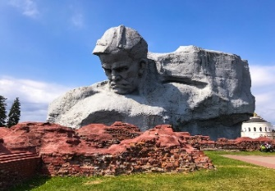
Брест… Немало сказано и написано о городе, воспетом художниками и поэтами прошлого и современности. История города отпечаталась не только в архитектуре областного центра, но и в особенном менталитете коренных жителей, которые пережили вражеские набеги, войны, многократную смену власти и государственного строя.
14.00-16.00 - посещение мемориального комплекса «Брестская крепость - герой» с экскурсией, посещение музея «Оборона Восточного форта»;
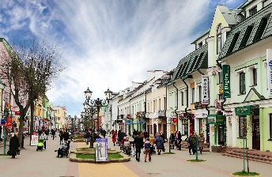
Заселение в гостиницу. Поздний обед (по желанию, доп. плата).
Свободное время, которое можно провести, гуляя по Бресту, наслаждаясь его атмосферой.

2 день:

8.00 - 9.00 – завтрак, выселение из гостиницы;
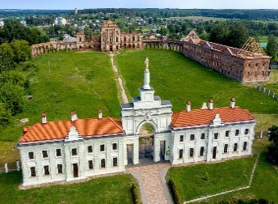
9.00 - 11.00 - перееезд в п. Ружаны. Прибытие в Ружаны. Экскурсия в Ружанский дворцовый комплекс Сапегов с посещением музея. Первое письменное упоминание о Ружанах (Ражанах) относится к 1552 г. Ружанский дворцовый комплекс - памятник архитектуры с элементами позднего барокко и классицизма. Замок построен в конце XVI - начале XVII вв. канцлером Великого Княжества Литовского Львом Сапегой и являлся центром политической и культурной жизни княжества. Сегодня руины буквально восстанавливаются из пепла, открылся музей, где и пройдет экскурсия;
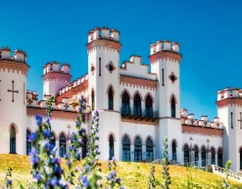
13.00 - переезд в г. Коссово. Основной достопримечательностью г. Коссово является дворцово-парковый комплекс, который находится в Меречевщине (1,5 км от городской черты). В него входят усадьба, где родился Тадеуш Костюшко, и дворец Пусловских.
Возможен заказ обеда (доп. плата).
21.00 - ориентировочно возвращение домой.

Стоимость тура: от 360 бел. руб.

В стоимость входит:

- проезд на автобусе туркласса;
- платные дороги;
- сопровождение квалифицированного экскурсовода;
- все входные билеты по программе, экскурсионное обслуживание в музеях;
- обзорная экскурсия по Бресту;
- завтрак,
- ночлег в гостинице туркласса.

Запись на экскурсию: 8029-566-83-70 Виктория

